гп040130 Скамья для мышц спины Leco-IT Home
gp040130 Bench for back muscles Leco-IT Home

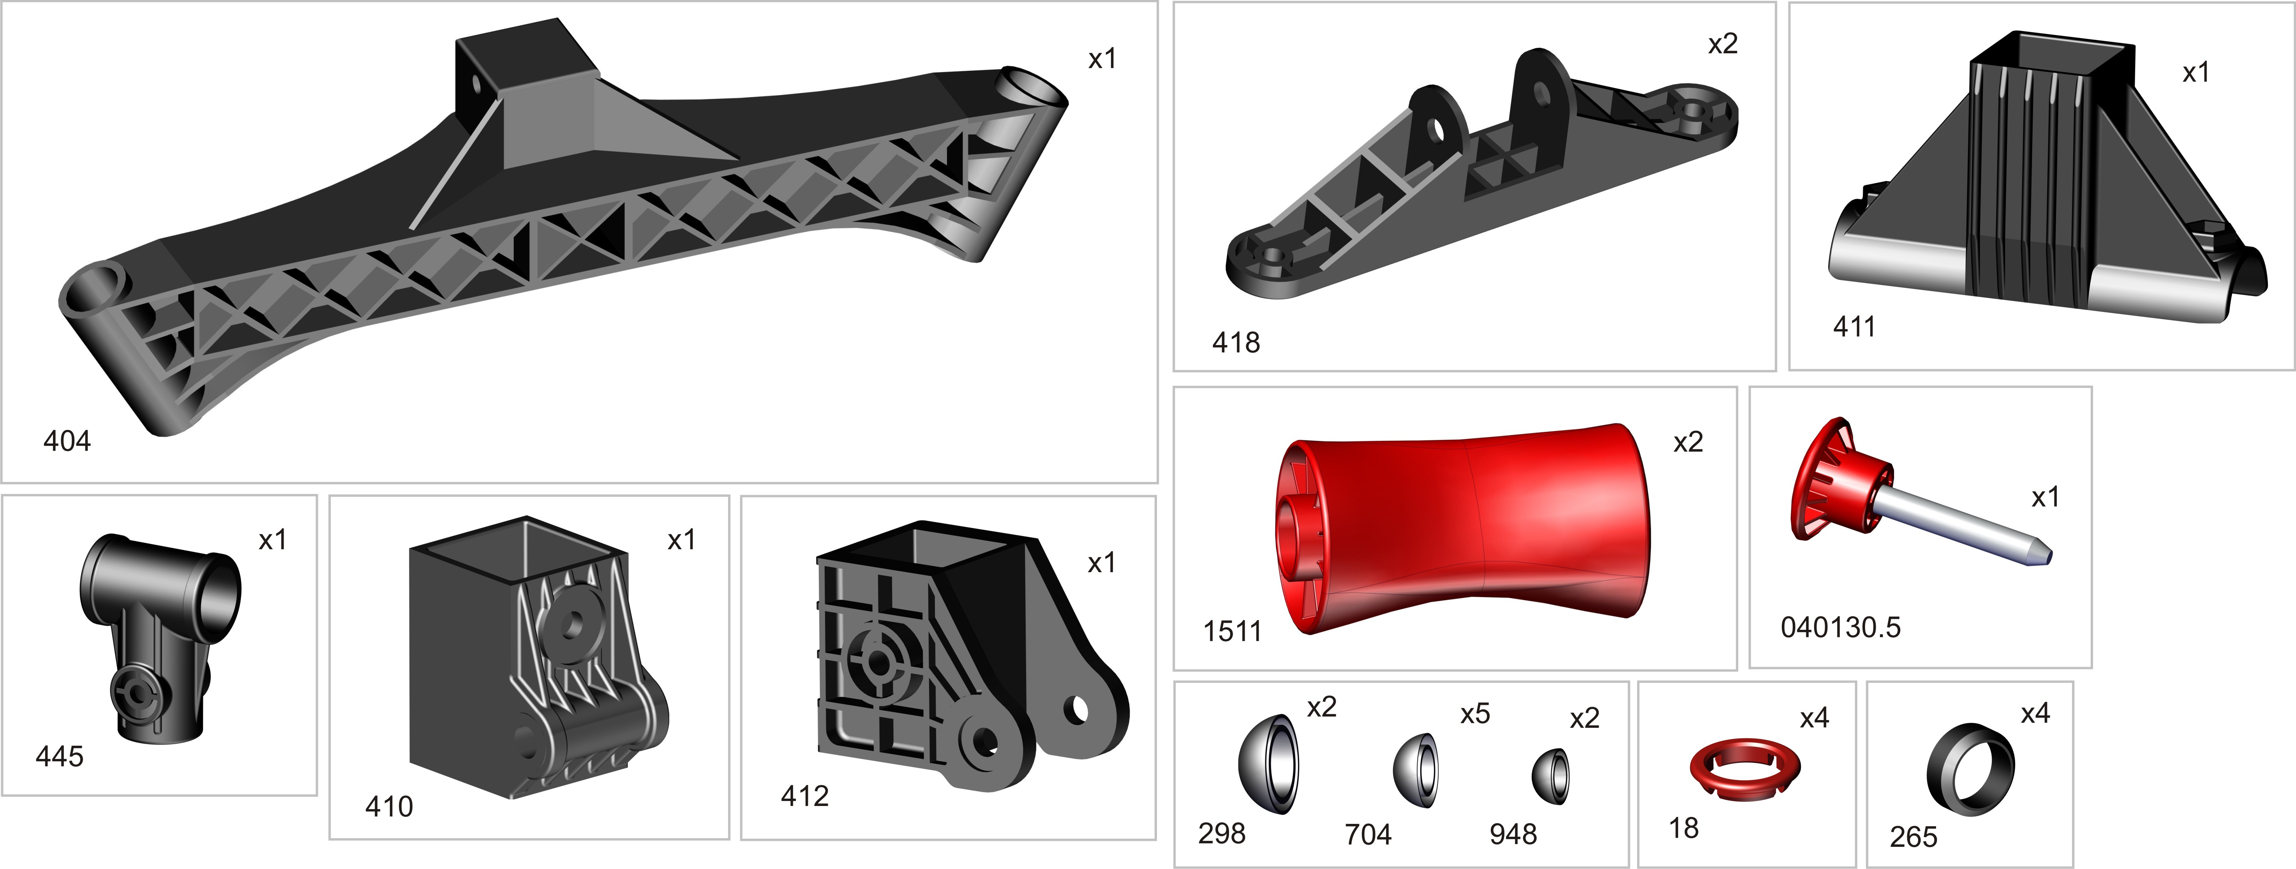
*перед надеванием на трубу подержите деталь 1 минуту в кипятке
Place plastic bracket in boiling water for 1 minute for easy fitting. Take extreme care to avoid scalding

*

Пакет 1

Перед началом сборки надо вырезать таблички с номерами, изображениями в масштабе 1:1
и количествами болтов, винтов, гаек и шайб и сделать их сортировку, это резко облегчит сборку.
Before the assembly cut out the pieces with the numbers showing the image at 1:1 and the quantities of the bolts,
screws and washers. Sort them out. It will make the assembly significantly easier.

Пакет 2

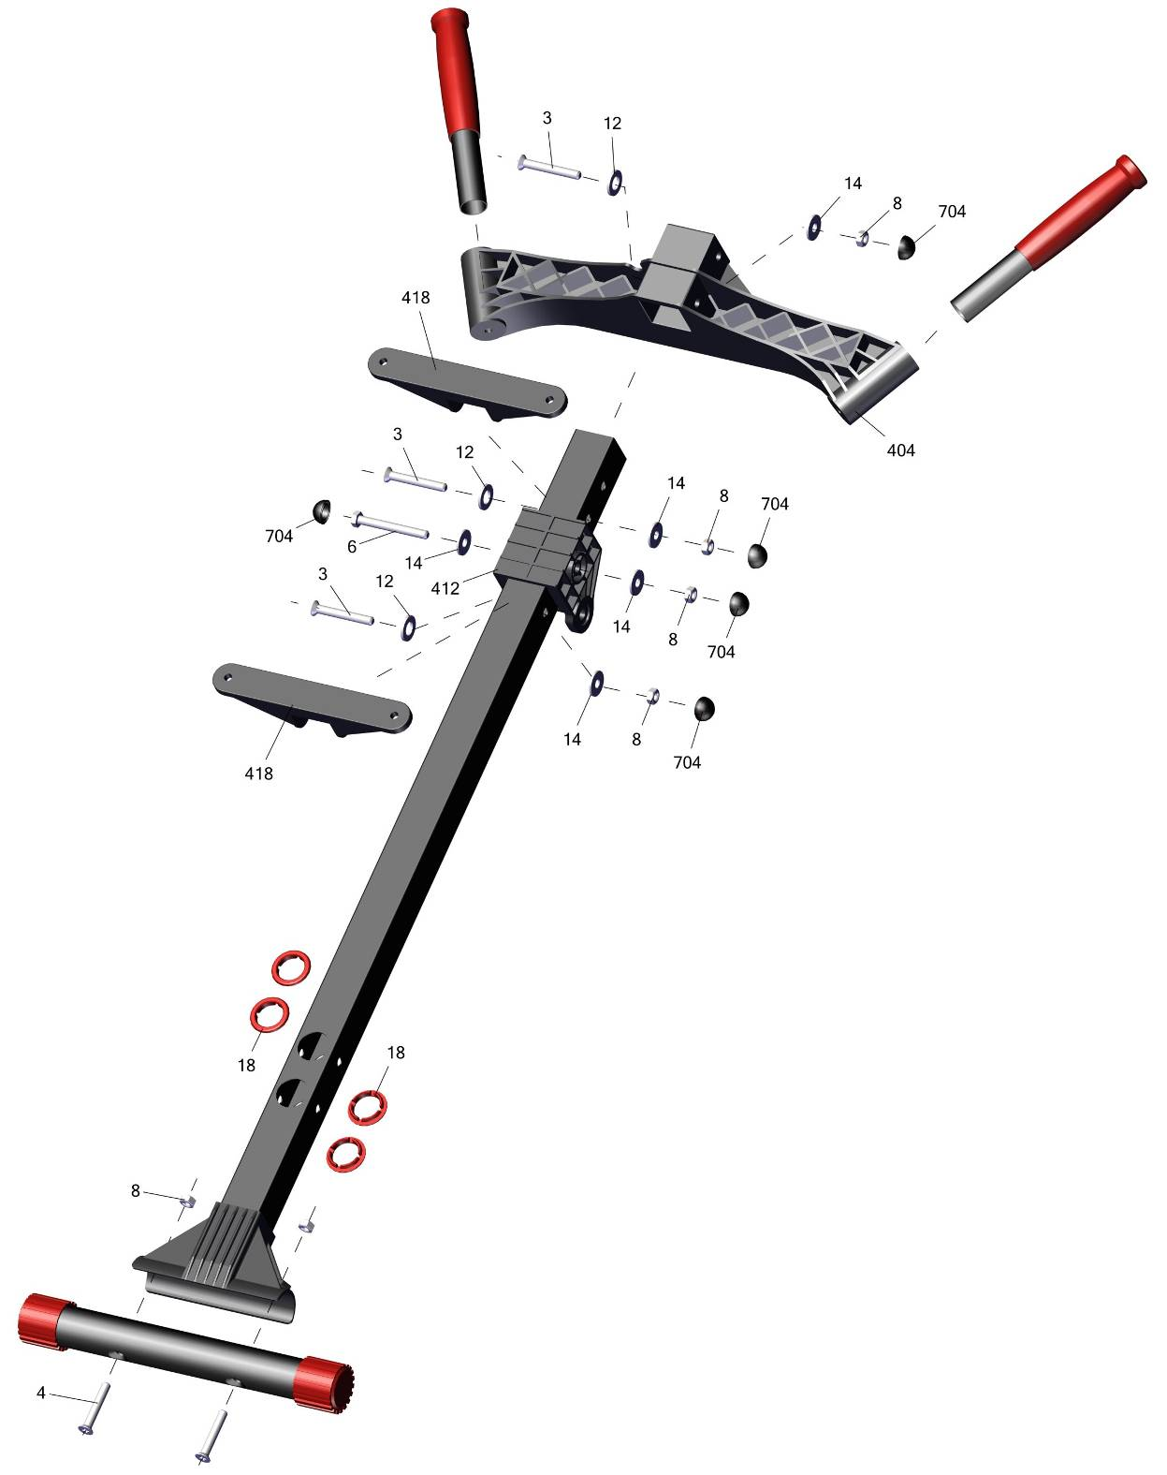
Торцевые ножки эксценричны для регулировки устойчивости при неровностях пола
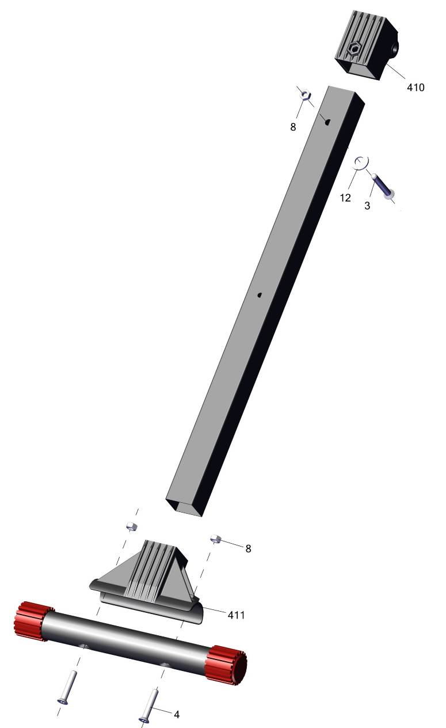
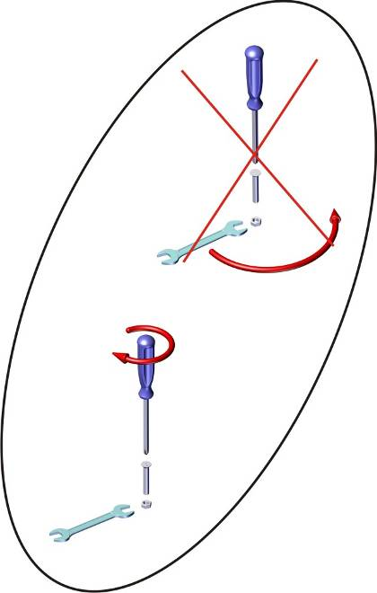
Заводской номер партии________________
Serial number of the Party
ФИО упаковщика______________________
Name of the packer
Дата упаковки_________________________
Packaging date
ФИО контролера ОТК__________________
Name of the controller from TCD
input.doc
Электронный тренер гп040501
приобретаются отдельно
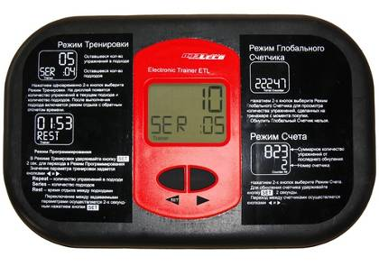

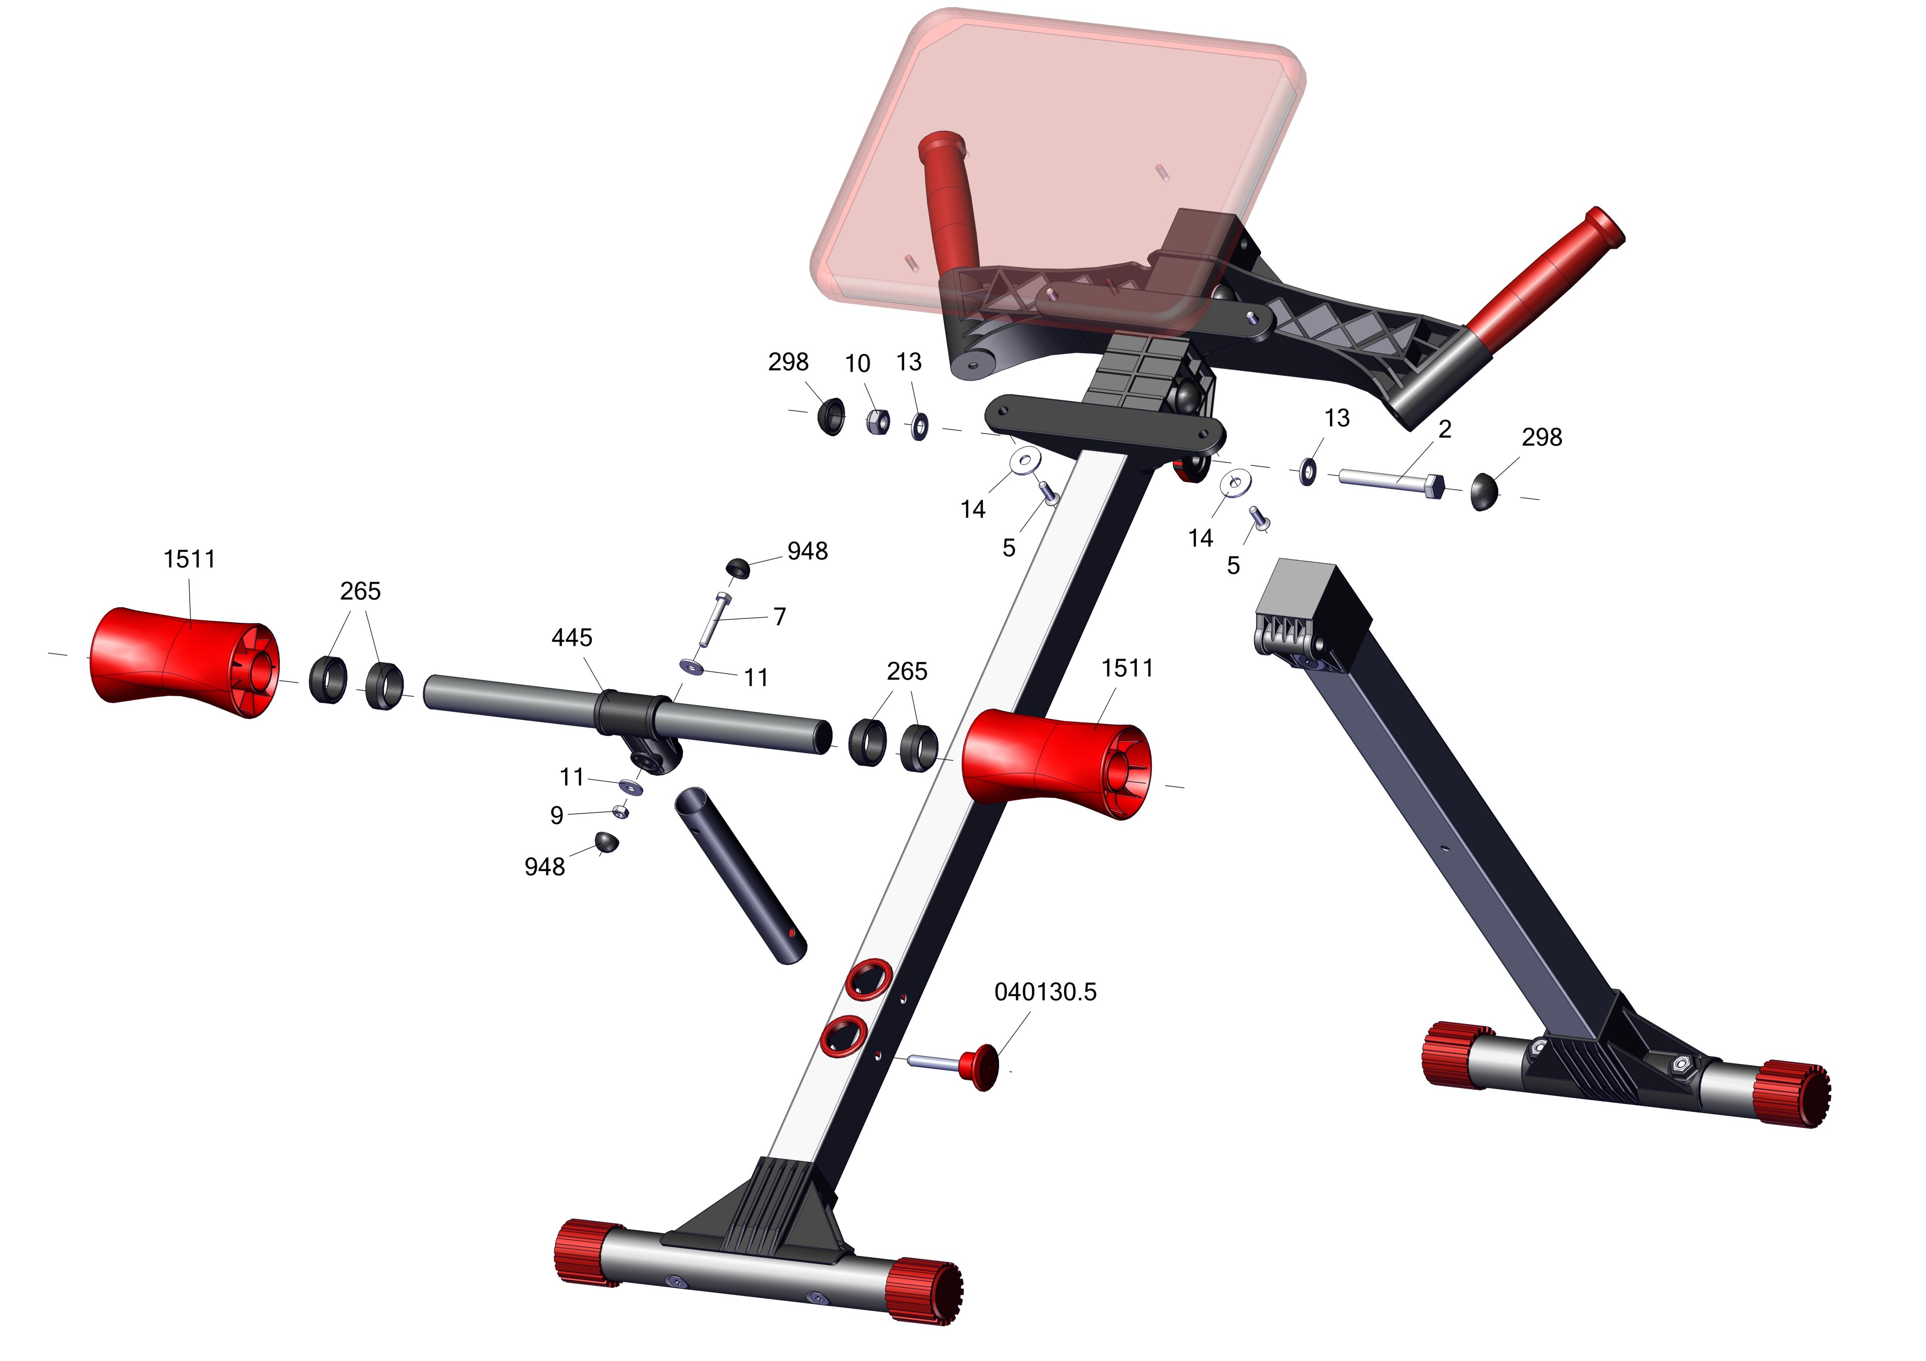
Фабрика Леко осуществляет очень строгий контроль комплектации, отсутствие детали крайне маловероятно.
Однако, в случае пересорта или отсутствия пластиковой детали или метизов (болтов, винтов, гаек и шайб), сфотографируйте выкладку пластиковых деталей и метизов и вышлите фото на адрес службы техподдержки Леко stpleco@gmail.com. Также сфотографируйте и вышлите фото штампа с последней страницы инструкции по сборке, где указан номер комплектовщика и другие необходимые данные.
поз. 410 вставлять в поз. 412 как показано на рис.
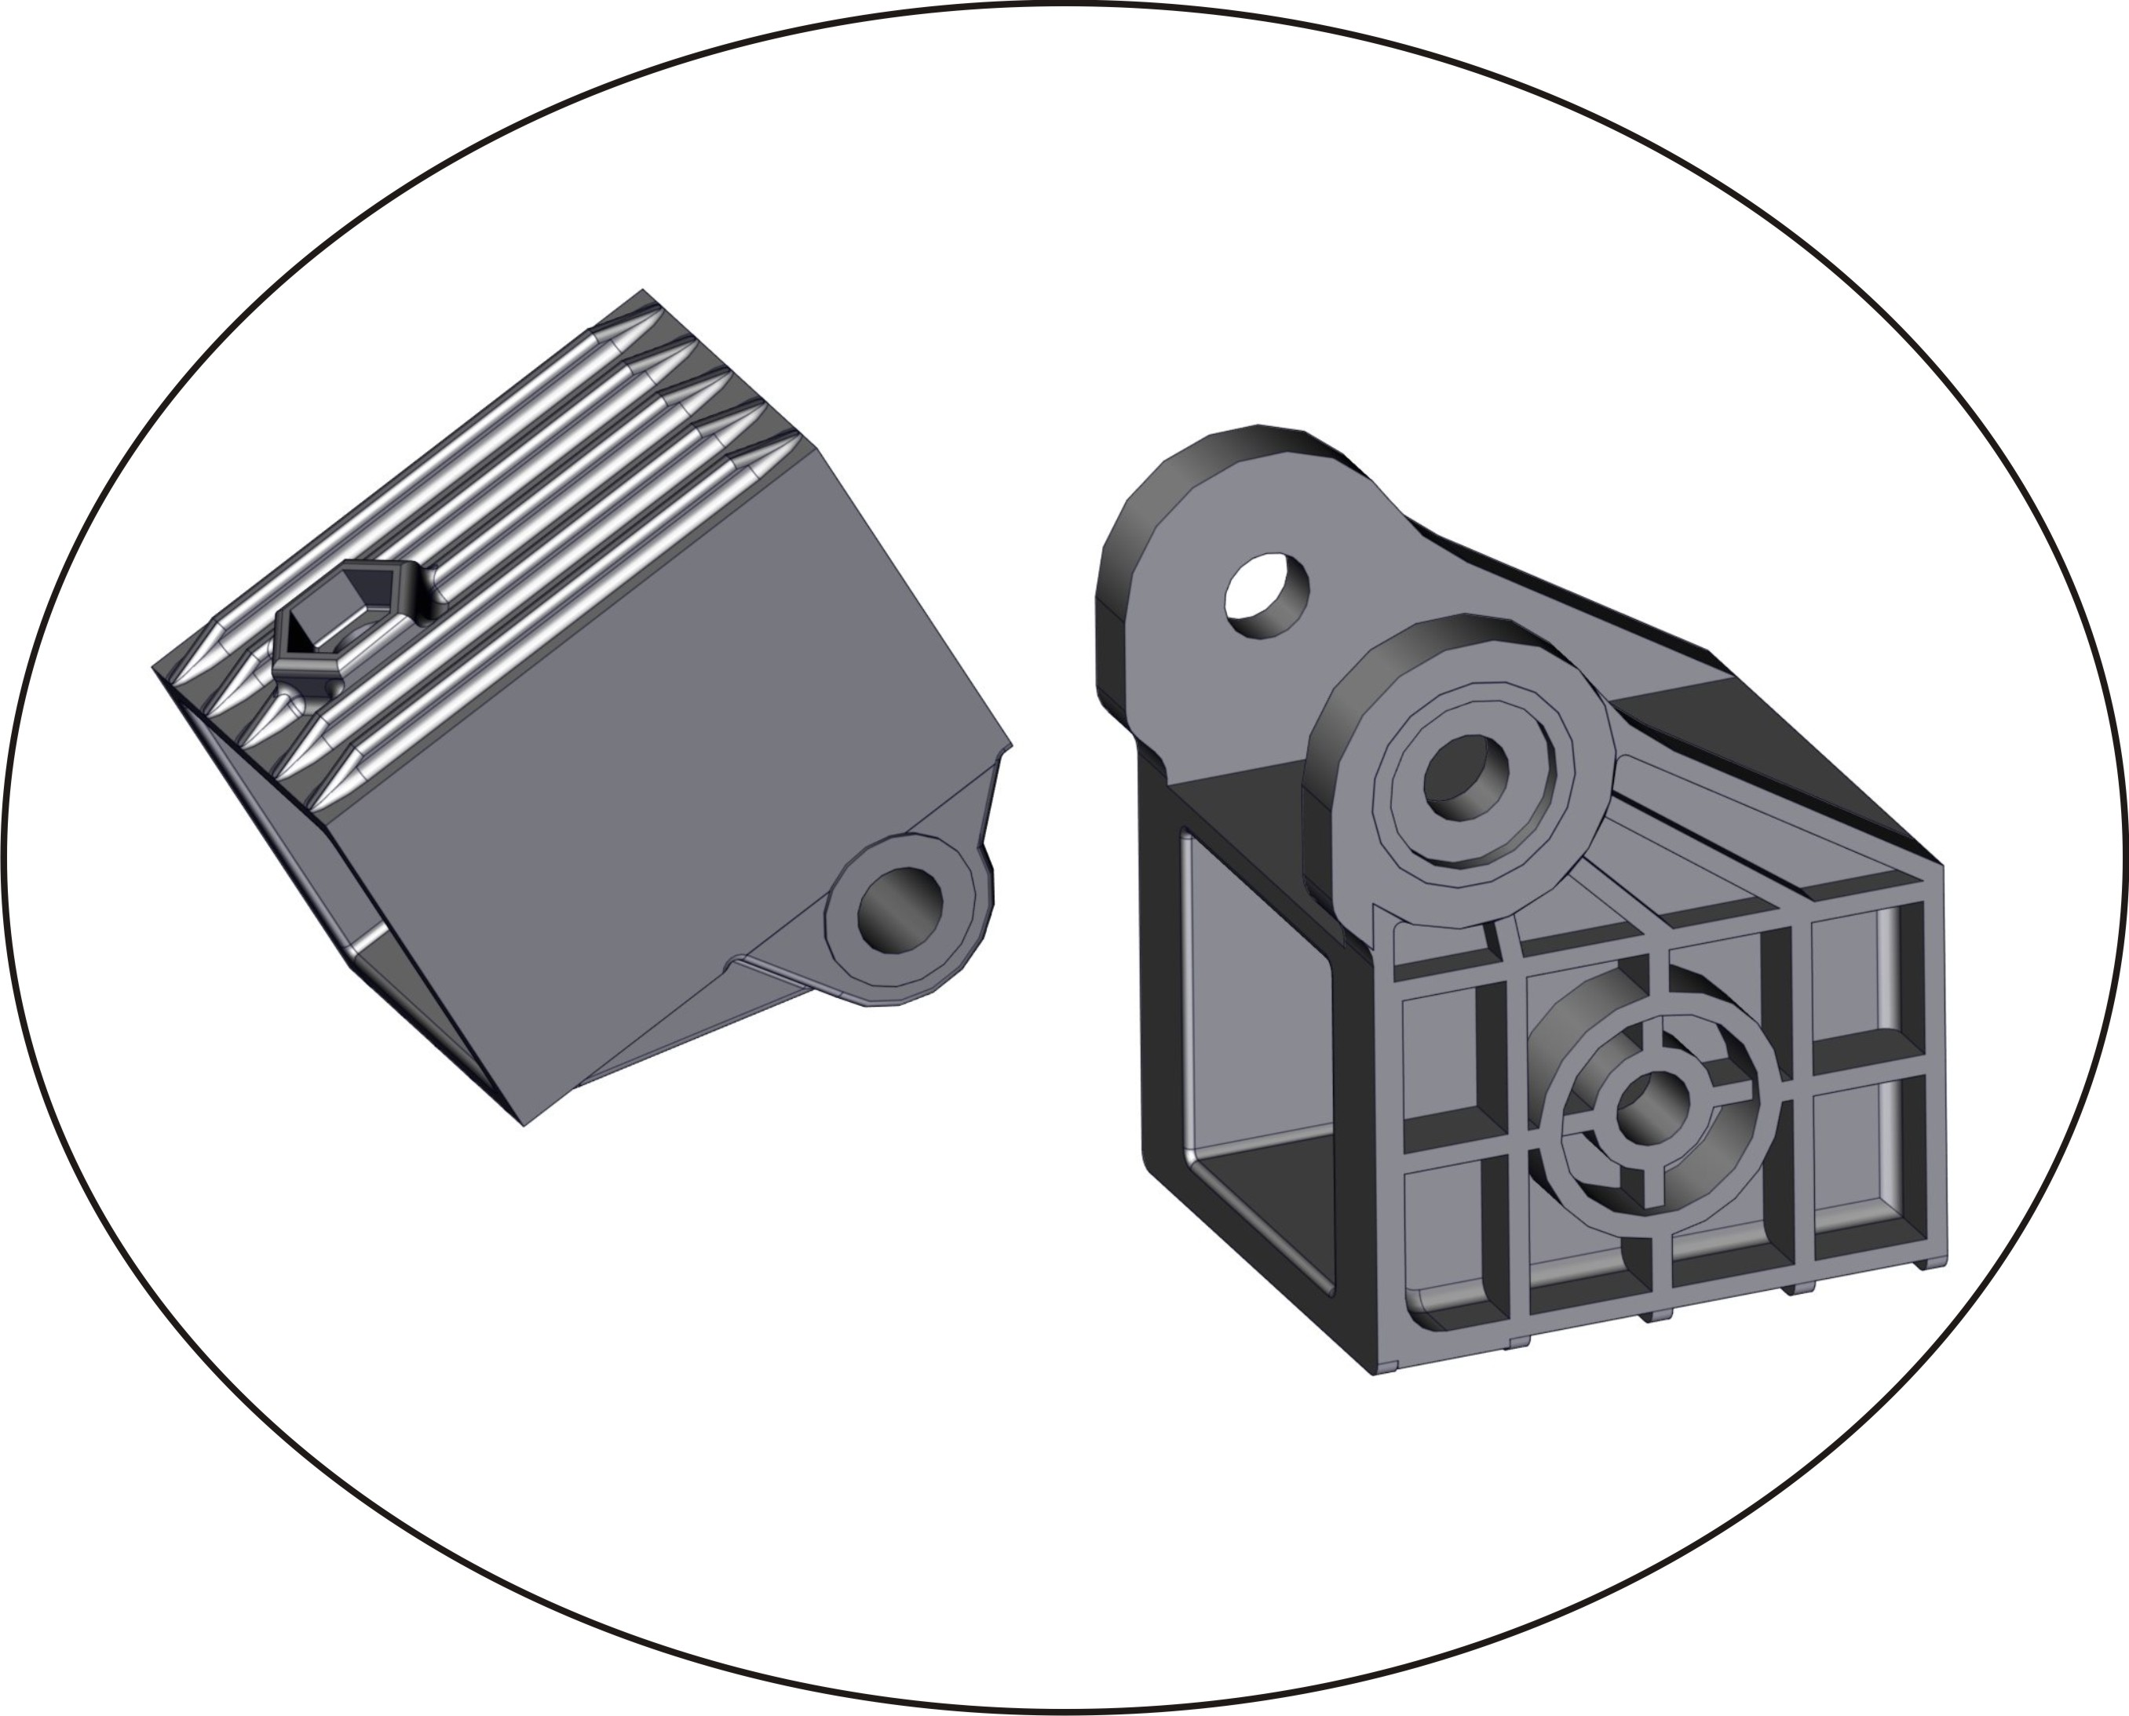
Адрес:
Фабрика спортивных изделий ЛЕКО,
Россия, 141830, Московская область, Дмитровский район, с.Синьково

Address: Post code: 141830
Sporting Goods Factory, Sinkovo, Dmitrov Disctrict, Moscow region, Russia.

Заводской номер партии________________
Serial number of the Party
ФИО упаковщика______________________
Name of the packer
Дата упаковки_________________________
Packaging date
ФИО контролера ОТК__________________
Name of the controller from TCD
поз.265 используются как проставки
для регулировки ширины установки валиков
Адрес:
Фабрика спортивных изделий ЛЕКО,
Россия, 141830, Московская область, Дмитровский район, с.Синьково

Address: Post code: 141830
Sporting Goods Factory, Sinkovo, Dmitrov Disctrict, Moscow region, Russia.

